中国文化之唐诗小人书（二）

知行书院

江畔独步寻花

唐 杜甫

黄四娘家花满蹊，千朵万朵压枝低。

留连戏蝶时时舞，自在娇莺恰恰啼。

生字注音：畔：pàn

蹊：xī

啼：tí

莺：yīng

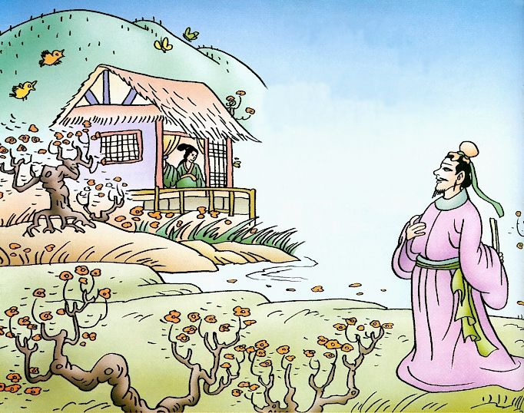

黄四娘家花满蹊，

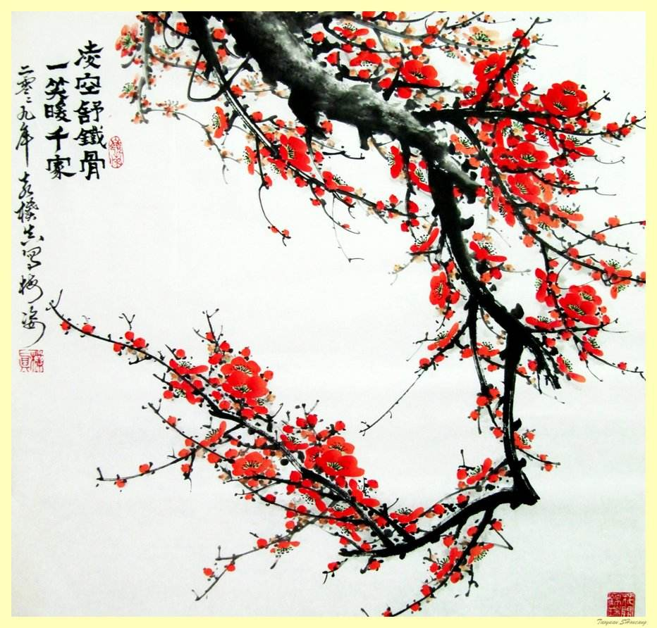

千朵万朵压枝低

留

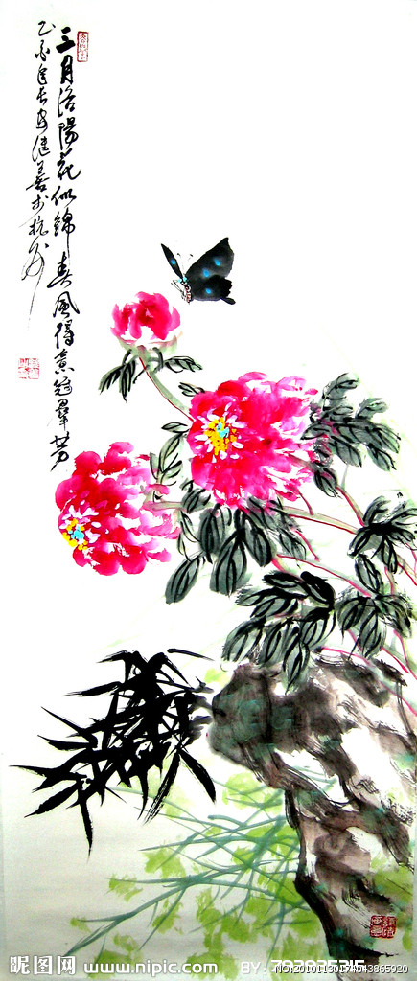

连

戏

蝶

时

时

舞



自在娇莺恰恰啼。

作业： 1，欣赏此诗

2，背诵此诗。